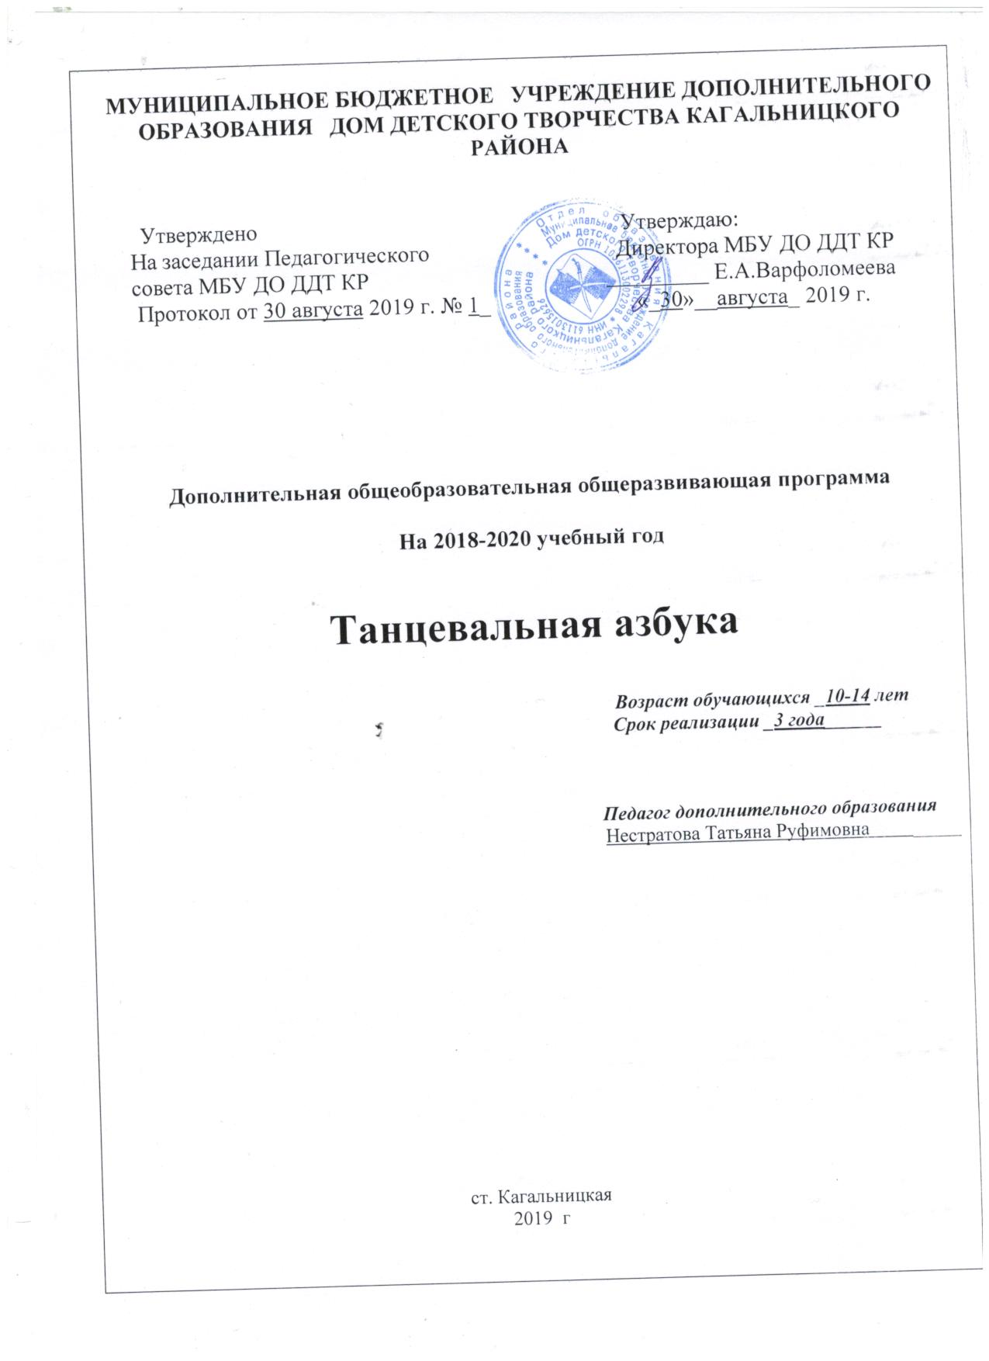

Пояснительная записка

Дополнительная образовательная программа «Танцевальная азбука» для детей 10 – 14 лет.
Проблема сохранения здоровья подрастающего поколения является актуальной задачей современного общества. Программа имеет две направленности – художественно-эстетическую и физкультурно-спортивную. В основе программы лежит идея поэтапного, ступенчатого освоения мира, окружающего ребенка. Главным инструментом в этом увлекательном процессе познания выступает движение, танец.
Известно, что каждый человек несет в себе музыку, которую не всегда слышит. Музыка - это ритм. Движение пришло от музыки. Мы все «танцуем» с грудного возраста до старости.
Отсюда и возникает первоочередная задача педагога – раскрытие индивидуального потенциала каждого ребенка.
Главным в работе кружка является приобщение ребенка к миру танца, знакомство с различными направлениями и истории танца.
Нормативно-правовые документы, на основе которых разработана дополнительная общеразвивающая программа:
- Конвенция о правах ребёнка;
- Федеральный закон от 29.12.2012 г. «273-ФЗ (ред. от 23.07.2013 г.) «Об образовании в Российской Федерации»;
- Концепция развития дополнительного образования (Распоряжение Правительства РФ от 04.09.14г. № 1726-р);
- Порядок организации и осуществления образовательной деятельности по дополнительным общеобразовательным программам (Приказ Министерства образования и науки Российской Федерации № 1008 от 29 августа 2013 г.);
- СанПиН 2.4.4.3172-14 «Санитарно-эпидемиологические требования к устройству, содержанию и организации режима работы образовательных организаций дополнительного образования детей» (утверждены Постановлением Главного государственного санитарного врача Российской Федерации от 29 декабря 04.07.2014г. №41);
- Устав МБУ ДО ДДТ КР;
- Учебный календарный график МБУ ДО ДДТ КР на учебный год;
- Положение о формах, периодичности и порядке текущего контроля успеваемости и промежуточной аттестации учащихся МБУ ДО ДДТ КР.

Организация образовательного процесса
Организация образовательного процесса по дополнительной общеразвивающей программе «Танцевальная азбука» осуществляется в соответствии с календарным учебным графиком МБУ ДО ДДТ КР на учебный год.
Возраст детей, участвующих в реализации данной образовательной программы: 10-14 лет
Срок реализации образовательной программы - 3 года. Для первого года обучения 144часа. Для второго года обучения 216 часов. Для третьего года 216 часов
Цель программы: обучение детей основам танцевального искусства, развитие способности к самовыражению языком танца.
Задачи программы:
1.Образовательные:
-привить детям любовь к хореографии, музыке
2.Развивающие:
- развивать чувство ритма, танцевальную выразительность, ориентирование в пространстве

3. Воспитательные:
- воспитывать художественный вкус, интерес к танцу.
- создать коллектив и строить его отношения на сотворчестве и взаимопомощи
Методика оценки полученных знаний и результатов.
Процесс обучения предусматривает следующие виды контроля:
- вводный, который проводится перед началом работы и предназначен для закрепления знаний, умений и навыков по пройденным темам;
- текущий, проводимый после первого полугодия;
- итоговой - проводимый после завершения учебного года.
Формы контроля - наблюдение, открытые занятия, показательные выступления

Учебный план (2 год обучения)
№ | Занятия | Разделы и темы занятий | Кол-во часов | Дата
СЕНТЯБРЬ | 1 занятие  2 занятие  3 занятие  4 занятие | Инструктаж по Т/Б. Вводный урок  ПОТ 06-09-2009. Повтор изученного в 1 классе материала.  Ритмическая разминка. Строение музыкальной фразы.  Движение по кругу в различных темпах. Сведения о строении человека | 6  6  6  6 | 3,5,6  10,12,13  17,19,20  24,26,27
ОКТЯБРЬ | 1 занятие  2 занятие  3 занятие  4 занятие  5 занятие | ЭКТ. Позиции классического танца. Постановка корпуса  Положение анфас.  «Летка-енка». Знакомство  Изучение основных движений танца «Летка-енка» | 6  4  6  6  6 | 1,3,4  29,31  8,10,11  15,17,18  22,24,25
НОЯБРЬ | 1 занятие  2 занятие  3 занятие  4 занятие | АМД. Музыкальные движения. Передача в движении ритмического рисунка.  ПОТ 06-09-2009. Построения и перестроения.  Построение из колонны по одному в колонну по два.  ЭФГ. Упражнения, развивающие мышцы брюшного пресса | 6  6  6  6 | 5,7,8  12,14,15  19,21,22  26,28,29
ДЕКАБРЬ | 1 занятие  2 занятие  3 занятие  4 занятие  5 занятие | ЭКТ.  Изучение позиций ног I-V (ознакомительно)  Подготовительное положение . I-III позиций рук  Первоначальное представление о танцевальном образе (ДТ)  Изучение хода с поднятием ноги. Работа головой. Ход с акцентом на носок | 6  6  6  6  2 | 3,5,6  10,12,13  17,19,20  24,26,27  31
ЯНВАРЬ | 1 занятие  2 занятие  3 занятие  4 занятие | ПОТ 06-09-2009. АМД. Ритмический рисунок.  Перестроение в колонну по четыре (четвёрки) на месте и в движении.  Выполнение простейших перестроений шагами, и шагами имитирующими шаги животных и птиц. ЭРГ. Партерная гимнастика | 6  6  6  6 | 9,10,14  16,17,21  23,24,28  30,31,4
ФЕВРАЛЬ | 1 занятие  2 занятие  3 занятие  4 занятие | ЭКТ. Упражнения классического танца  Изучение по I-V позиций ног  Вытягивание ноги вперёд по I-III позиций ног  БТ. Знакомство с танцем «Рок-н-ролл» | 6  6  6  6 | 6,7,11  13,14,18  20,21,25  27,28,3
МАРТ | 1 занятие  2 занятие  3 занятие  4 занятие | ПОТ 06-09-2009. Понятие об ансамбле.  Работа в паре. Владение собственным телом.  Работа над танцем «Рок-н-ролл». Изучение основных движений танца. Передвижение со стороны в сторону | 6  6  6  6 | 5,6,10  12,13,17  19,20,24  26,27,31
АПРЕЛЬ | 1 занятие  2 занятие  3 занятие  4 занятие | БТ. Изучение поворотов под рукой. Изучение движения «Домики».  Шаги с хлопками.  Знакомство с народным танцем. Тройной притоп, «Ковырялочка», «Верёвочка», «Приседание».  АМД. Перестроения «Тройки», «Четвёрки», «Кружочки», «Звёздочки». Перестроение в парах «До-за-до» | 6  6  6  6 | 2,3,7  9,10,14  16.17,21  23,24,28
МАЙ | 1 занятие  2 занятие  3 занятие  4 занятие | ПОТ 06-09-2009. КТ. Подъём на полупальцах (releve). I-е пор де бра.  АМД. Повторение изученных танцев.  ЭРГ. Музыкальные ритмические игры.  Партерная гимнастика. | 6  6  6  6 | 30,7,8  12,14,15  19,21,22  26,28,29

ПРОЕКТИРУЕМЫЙ РЕЗУЛЬТАТ НА ОКОНЧАНИЕ КУРСА:
- Понимание выразительности отдельных элементов танца и музыки в передаче определенного содержания.
- Осмысленное отношение к танцу.
- Грамотное исполнительское мастерство.

МЕТОДИЧЕСКИЕ АСПЕКТЫ ОСВОЕНИЯ ПРОГРАММЫ

Основными в освоении программы являются принципы доступности, руководствуясь правилами дидактики: «От простого к сложному», «От более легкого к более трудному», «От медленного к быстрому», «Посмотри и повтори», «Осмысли и выполни».
Знакомство с танцем начинается с музыки, где учащиеся знакомятся с ритмическим характером и темпом. Освоение элементов происходит постепенно, поэтому иногда можно идти по пути параллельного освоения фигур, т.е. не ждать, пока будет освоена одна фигура, а работать сразу над несколькими элементами одинаковой сложности. В результате такой работы у учащихся расширяется двигательный «кругозор» и освоение танца в целом происходит быстрее.
Далее выбирается оптимальный режим усложнения, опираясь на индивидуальные возрастные особенности учащихся. Освоение быстрых танцев с достаточно сложной координацией происходят постепенно путем раскладки движений под счет, далее - протанцовывание в медленном темпе рекомендуется и после освоения фигуры, при потере техничности нужно возвращаться к медленному темпу. Перемена темпа еще более развивает чувство ритма.
Дети быстро осваивают движение, повторяя его за педагогом. Способность к зрительному восприятию, свойственное в детском возрасте позволяет учащимся считывать движения. Но необходимо также развивать способность самостоятельно выполнять движения, слушая музыку и не глядя на соседа. Разбирая ошибки учащихся, следует помнить, что в памяти остается последний вариант, поэтому заканчивать разбор ошибки всегда надо правильным вариантом. Дети младшего возраста мыслят образами, они не могут понять логики и конкретности законов движения. Поэтому необходимо сформировать привычки и навыки на эмоциональном уровне, играя с ними в те или иные образы.
Успешное выполнение всех рекомендаций должно сочетаться с созданием на занятии такого микроклимата, когда педагог свободно общается с учащимися на принципах сотворчества, содружества, чутко реагирует на восприятие учащихся и, поддерживая атмосферу радости и интереса, побуждает учащихся к творчеству.
В целях создания положительной мотивации используются игровые моменты, ролевые игры, направленные на переключение внимания, разгрузку и отдых.
Литература:

- Базарова Н. «Классический танец», издательство «Искусство»,1975г.
- Программа Бочаровой К.В. «Хореографическое обучение в системе дополнительного образования», Новый Уренгой, 2000 г.
- Василенко К.Е. «Танцуйте с нами», издательство «Музична Украина», 1988г.
- Дмитриева Л.Г. «Методика музыкального воспитания в школе», Москва, 1998г.
- Лифиц И.В. «Ритмика», Москва, 1999г.
- Сборник «Организация ритмики и хореографии в школе» под редакцией Овчинниковой Т.Н., Москва, 1998 г.
- Ротерс Т.Т. «Музыкально-ритмическое воспитание и художественная гимнастика», Москва, 1986г.

